Controladores compactos X20 com I/O integrada
Ethernet em tempo real a bordo - Possibilidades de expansão ilimitadas
A B&R expandiu o sistema X20 para incluir uma nova série de controladores compactos com I/O integrada. Tal como acontece com todas as CPUs X20, módulos adicionais de I/O podem ser conectados localmente ou remotamente usando cabos. Estes novos controladores compactos estão sendo oferecidos em uma ampla gama de variantes com diferentes níveis de desempenho e recursos. Cada um desses sistemas vem equipado com 32 canais de I/O digitais e analógicos integrados e um processador x86 como recursos padrão. As interfaces integradas POWERLINK, Ethernet, CAN, RS232 e USB padrão também estão disponíveis.
Funcionalidade completa em duas classes de desempenho
Os controladores compactos estão disponíveis com duas freqüências de CPU diferentes: 200 MHz e 400 MHz. Dependendo da variante, até 256 MB de RAM e 16 kB de RAM não volátil estão disponíveis. Uma unidade flash incorporada está disponível para armazenar até 4 GB de aplicativos e outros dados. Todas as CPUs vêm equipadas com Ethernet, USB e uma interface RS232. Em ambas as classes de desempenho, interfaces integradas POWERLINK e CAN também estão disponíveis. Se forem necessárias conexões de fieldbus adicionais, todas as CPUs podem ser atualizadas com um módulo de interface da gama de produtos X20 padrão. Essas CPUs não exigem ventiladores ou baterias e, portanto, são livres de manutenção.
30 entradas e saídas digitais diferentes e 2 entradas analógicas estão integradas nos dispositivos. A nova gama de produtos de CPU é perfeitamente complementada por 2 variantes com tecnologia inovadora e ultra-rápida de reação. Com esta tecnologia, os canais de E / S integrados podem ser controlados com tempos de resposta inferiores a 1 μs usando uma biblioteca de blocos de função. A programação usando o editor FBD padrão no ambiente de desenvolvimento do B&R Automation Studio é completamente compatível com a IEC 61131.

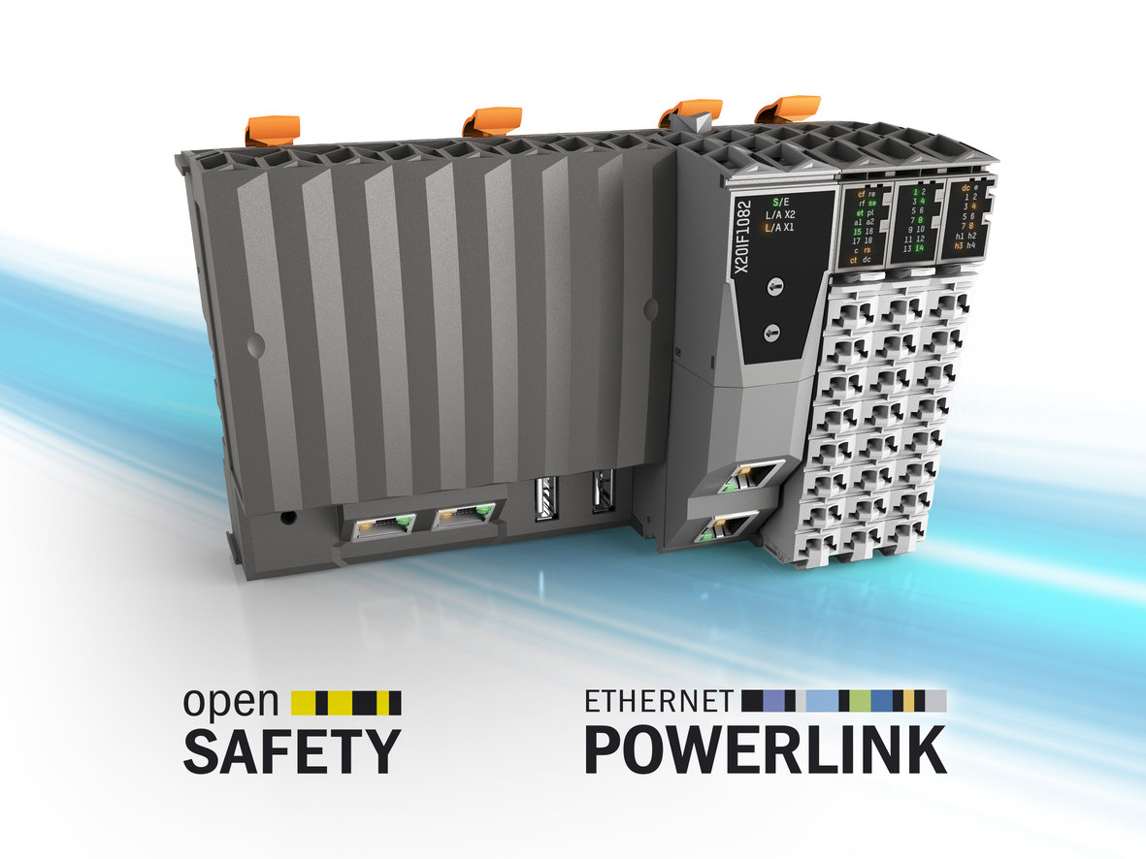
Os novos controladores compactos X20 possuem 32 canais internos integrados de I/O digitais e analógicos.

Sobre a B&R
A B&R é uma empresa de automação inovadora com sede na Áustria e escritórios em todo o mundo. Como líder global em automação industrial, a B&R combina tecnologia de ponta com engenharia avançada para fornecer aos clientes em praticamente todas as indústrias soluções completas para automação de máquinas e fábricas, controle de movimento, IHM e tecnologia de segurança integrada. Com padrões de comunicação de fieldbus industriais como POWERLINK e openSAFETY, bem como o poderoso ambiente de desenvolvimento de software do Automation Studio, a B&R está constantemente redefinindo o futuro da engenharia de automação. O espírito inovador que mantém a B&R na vanguarda da automação industrial é impulsionado pelo compromisso de simplificar processos e superar as expectativas dos clientes.
Para mais informações, visite www.br-automation.com

